
2022年浙江省温州市中考生物真题
一、选择题
1. 2022年4月，我国科学家将二氧化碳人工合成葡萄糖。在植物体细胞内，实现这一变化的主要结构是（ ）
A. 叶绿体 B. 细胞核 C. 细胞膜 D. 细胞壁
【答案】A
【解析】
【分析】植物细胞的基本结构包括细胞壁、细胞膜、细胞质、细胞核和细胞质。其中细胞质中的叶绿体是进行光合作用的场所。
【详解】A．葡萄糖等有机物是绿色植物进行光合作用合成的，细胞质中的叶绿体是进行光合作用的场所。所以2022年4月，我国科学家将二氧化碳人工合成葡萄糖。在植物体细胞内，实现这一变化的主要结构是叶绿体，正确。
B．细胞核含有遗传物质，是细胞生命活动的控制中心，是遗传信息库。细胞核控制着生物的发育和遗传，错误。
C．细胞膜具有保护和控制物质进出的作用（选择性透过性）。细胞膜将细胞内部与外界环境分开，使细胞拥有一个比较稳定的内部环境，错误。
D．细胞壁在植物细胞的最外层，有保护和支持作用，错误。
故选A。
2. 新冠奥密克戎变异毒株具有强传播力。下列有关预防该变异毒株传染的措施中，属于保护易感人群的是（ ）
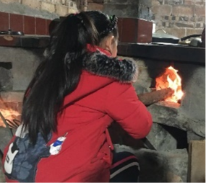
A. 开窗通风 B. 接种疫苗 C. 佩戴口罩 D. 核酸筛查
【答案】B
【解析】
【分析】预防传染病的措施有控制传染源、切断传播途径、保护易感人群。
【详解】AC．开窗通风、佩戴口罩属于切断传播途径，错误。
B．接种疫苗属于计划免疫，疫苗能够刺激机体的淋巴细胞产生一种特殊蛋白质，这种蛋白质叫抗体。从预防传染病的角度分析，注射疫苗属于预防传染病措施中的保护易感人群，正确。
D．传染病防控要做到“早发现、早报告、早隔离、早治疗”，因策对人群进行核酸的检测，属于属于控制传染源，错误。
故选B。
3. 2022年3月，温州动物园饲养的濒危鸟类黄腹角雉（如图）产下3枚鸟蛋，其中一枚于4月自然孵化成功。黄腹角雉的生殖方式为（ ）
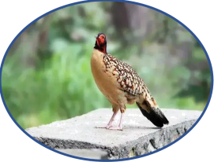
A 无性生殖、胎生 B. 无性生殖、卵生 C. 有性生殖、胎生 D. 有性生殖、卵生
【答案】D
【解析】
【分析】黄腹角雉为中国特产鸟。
【详解】鸟类的生殖是雌雄异体，体内受精，卵生，属于有性生殖，D正确。
故选D。
4. 如图是某同学绘制的人体血糖含量调节的部分过程示意图。据图分析，“胰腺中的胰岛”属于反射弧中的（ ）
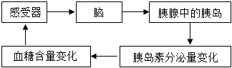
A. 传入神经 B. 神经中枢 C. 传出神经 D. 效应器
【答案】D
【解析】
【分析】反射是指在神经系统的参与下，人体对内外环境刺激所作出的有规律性的反应。神经调节的基本方式是反射，反射的结构基础称为反射弧，包括感受器、传入神经、神经中枢、传出神经和效应器。
【详解】神经活动的基本方式是反射，反射活动的结构基础称为反射弧。包括感受器、传入神经、神经中枢、传出神经和效应器。神经冲动在反射弧中的传导顺序是：感受器→传入神经→神经中枢→传出神经→效应器。图中是人体产生胰岛素的反射过程，胰腺中的胰岛属于该反射弧中的效应器。
故选D。
二、综合题
5. 杨梅（如图）是温州特产水果之一。杨梅树雌雄异株，即雄性植株只开雄花，雌性植株只开雌花，其花为风媒花。
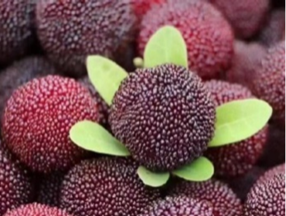
（1）杨梅酸甜汁多，此性状是由__________决定的。
（2）我市某学校计划在生态园中种植1株雄性杨梅树和5株雌性杨梅树。为了使杨梅树能够在自然条件下完成传粉，某同学在设计6株杨梅树种植分布时，除查询植株的合理间隔距离外，还需查询的关键信息是__________。
（3）杨梅易滋生霉菌，霉菌繁殖会在果实表面形成白点。针对长有白点的杨梅是否可以食用，三位同学有不同的观点：
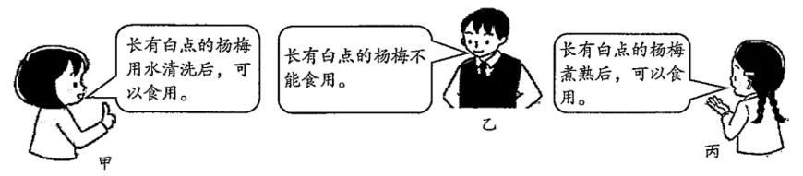
针对上述三个观点，选择一个你支持的观点并说明理由。__________。
【答案】（1）基因 （2）杨梅花粉成熟时期的风向
（3）乙，白点含有较多霉菌，会产生毒素，食用后可能引起食物中毒
【解析】
【分析】生物的性状受基因的控制，同时也受环境的影响。
【小问1详解】
生物的各种性状都是由不同的基因控制的。
【小问2详解】
杨梅是风媒花，为了使杨梅树能够在自然条件下完成传粉，除了查询植株的合理间隔距离外，还需查询杨梅花粉成熟时期的风向。
【小问3详解】
杨梅果实表面的白点是霉菌繁殖后形成的，里面含有多种霉菌，会产生毒素，食用后可能会引起食物中毒，所以长白点的杨梅不能食用，支持乙同学的观点。
6. 雨滴落在裸露的土壤上，使部分土粒飞溅而造成侵蚀。若雨滴落在草本植物上，经叶片遮挡，在叶片上短暂停留后沿叶片滴落，该过程会改变落地雨滴的直径等因素而改变落地时的动能，从而改变对土壤的侵蚀程度。某科研小组为研究草本植物的茎高和叶片面积大小对雨滴经叶片遮挡后直径的影响，取茎高和叶片面积不同的植株，按如图装置进行9组实验：
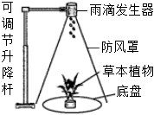
①取茎高为10厘米、叶片面积为16厘米²的植株放入装置，雨滴下落经植株叶片遮挡后洒落在底盘上，按一定方法测得经叶片遮挡后雨滴平均直径。
②换用其它植株，重复上述实验，记录并整理数据如表。
组别 | 1 | 2 | 3 | 4 | 5 | 6 | 7 | 8 | 9
叶片平均面积（厘米²） | 1.6 |  |  | 3.2 |  |  | 4.7
茎高（厘米） | 10 | 20 | 30 | 10 | 20 | 30 | 10 | 20 | 30
经叶片遮挡后雨滴平均直径（毫米） | 2.38 | 2.48 | 2.55 | 2.55 | 2.67 | 2.72 | 2.65 | 276 | 2.82
（1）将茎高为10厘米的植株换成20厘米的植株进行实验时，应如何调节升降杆高度？__________。
（2）分析表中数据，判断经植株叶片遮挡后的雨滴平均直径受哪个因素影响更大，并在上表9组中选择3组（用组别序号表示）作为证据。__________。
（3）结合实验结果和能量知识，解释“草本植物茎高越小、叶片面积越小，雨滴经其遮挡后对土壤的侵蚀程度也越小”的原因。__________。
【答案】（1）升高10厘米
（2）叶片面积影响大；1、2、4
（3）草本植物茎高越小、叶片面积越小，经叶片遮挡后的雨滴直径越小、质量越小、高度越小，其重力势能越小，滴落到地面的动能也越小，对土壤的侵蚀程度也越小
【解析】
【分析】（1）科学探究的一般过程：提出问题、作出假设、制定计划、实施计划、得出结论、表达和交流。
（2）对照实验又叫单一变量实验，只有一个量不同，其它量皆相同的实验。只有一个变量，这就是实验中所要探究的问题，是可以改变的量，此题变量有两个，一个是茎高的不同，另一个是叶片的平均面积的不同。
【小问1详解】
将茎高为10厘米的植株换成20厘米的植株进行实验时，如果不改变升降杆高度，那么雨滴发生器距离植物的距离会缩短10厘米，因此为了保证实验变量的唯一性，应将升降杆升高10厘米，这样就排除了雨滴发生器与植物的距离这一因素对实验结果的影响。
小问2详解】
在相同的叶片平均面积的情况下，不同的茎高，遮挡后雨滴平均直径的变化数据，与在相同茎高的情况下，不同的叶片平均面积，遮挡后雨滴平均直径的变化数据，两数据进行比较，那个差距大，说明就受哪种因素的影响更大。例如：1组与2组比较，雨滴平均直径增大：2.48-2.38=0.1（毫米），1组与4组比较，雨滴平均直径增大：2.55-2.38=0.17（毫米），通过数据比较，叶片平均面积与茎高相比，叶片的面积对雨滴平均直径的影响大。同理，2、3、5组；4、5、7组5、6、8组……也可以进行如此比较，最后得出的结论都是叶片面积的影响要比茎高的影响更大。
【小问3详解】
由前面的实验结果可知，植物的叶片面积越小，茎高越小，会使遮挡的雨滴落到地上的平均直径也越小。雨滴经其遮挡后对土壤的侵蚀程度小的原因是草本植物茎高越小，叶片面积越小，经叶片遮挡后的雨滴直径越小，质量越小，高度越小，其重力势能越小，滴落到地面的动能也越小，对土壤的侵蚀程度也越小。
7. 在“制作生态瓶”的实践活动中，科学实践小组发现不同生态瓶中生物的种类和数量不同，瓶内生态系统的稳定性不同。他们想：当生态瓶中的水及水草数量一定时，动物的种类与数量怎样投放才能使生态瓶更稳定？于是通过实验来探究这一问题。
可供选择的器材：容积为3升的透明塑料瓶、凡土林、新鲜河水、蒸馏水、水草、大小相近的健壮小金鱼和小田鱼各若干等。
老师建议：①瓶中水为容积的2/3，每瓶中投放植物3株、鱼不超过3条；
②先探究鱼的数量对生态瓶稳定性的影响，再探究不同种类鱼的配比对生态瓶稳定性的影响。
（1）实验中选择的塑料瓶是透明的，其目的是__________。
（2）选择合适的器材，写出本实验的步骤：__________。
【答案】（1）有利于光合作用，便于观测
（2）答题要素：自变量控制（鱼的数量和种类）、无关变量的选择（实验器材选择、环境条件控制、密闭系统控制）、因变量观测（因变量的转换与观测）、阶段性研究（根据第一阶段实验结果开展第二阶段研究）
满分示例：
①取3个塑料瓶，各装入2升新鲜河水和3株大小相近的健壮水草，分别标上A、B、C;
②在A瓶内放入1条小金鱼、B内放入2条小金鱼、C瓶内放入3条小金鱼；
③将3个瓶子用盖子和凡士林密封，并同时放在光线良好的地方且避免阳光直射；每天早晚各观察一次，记录并比较各组鱼存活的天数；
④比较三组实验现象，若B组金鱼生存时间最长，再取2个塑料瓶，各装入2升新鲜河水和3株大小相近的健壮水草，分别标上D、E；
⑤在D瓶内放入2条小田鱼、E瓶内放入小金鱼和小田鱼各1条，重复步骤;
⑥比较分析实验现象，得出结论
【解析】
【分析】环境中影响生物的生活和分布的因素叫做生态因素．可分为非生物因素、生物因素两类．非生物因素对生物的影响：光、温度、水分、空气等，生物因素是指影响某种生物生活的其他生物。
【小问1详解】
实验中选择的塑料瓶是透明的，其目的是有利于光合作用，便于观测。
【小问2详解】
①取3个塑料瓶，各装入2升新鲜河水和3株大小相近的健壮水草，分别标上A、B、C；
②A瓶内放入1条小金鱼、B瓶内放入2条小金鱼、C瓶内放入3条小金鱼；
③将3个瓶子用盖子和凡士林密封，并同时放在光线良好的地方且避免阳光直射；每天早晚各观察一次，记录并比较各组鱼存活的天数；
④比较三组实验现象，若B组金鱼生存时间最长，则再取2个塑料瓶，各装入2升新鲜河永和3株大小相近的健壮水草，分别标上D、E；
⑤在D瓶内放入2条小田鱼、E瓶内放入小金鱼和小田鱼各1条，重复步骤③；
⑥比较分析实验现象，得出结论。
8. 在学习了“泌尿系统”相关内容后，同学们在老师的指导下制作“肾单位模型”，以模拟肾小球的滤过作用和肾小管的重吸收作用，同时针对该模型的科学性设计了评价表。
“肾单位模型”评价表（节选）
评价指标 | 优秀 | 合格 | 待改进
指标一 | 设计合理，有创意，结构完整 | 结构完整 | 结构不完整，有1处以上缺失
指标二 | 能模拟肾小球中不同成分的滤过作用，效果明显 | 能模拟肾小球的滤过作用，但效果不明显 | 不能模拟肾小球的滤过作用
某同学利用橡皮管、漏斗、水、相同的塑料颗粒、注射器等材料制作了如图所示的模型：
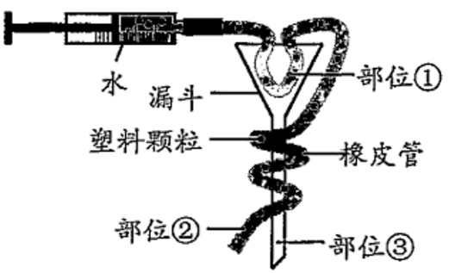
（1）用塑料颗粒模拟血液中不能进入肾小囊的成分，写出其中一种成分。__________
（2）若该模型能模拟肾单位功能，则形成的“尿液”将从部位__________中流出。（选填图中序号）
（3）根据评价表，该模型“指标一”被评为“优秀”，“指标二”被评为“待改进”。为使该模型的“指标二”达到优秀水平，请你对该模型提出合理的改进建议：__________。
【答案】（1）大分子蛋白质##血细胞
（2）③ （3）使用不同大小颗粒模拟不同成分，并在部位①处戳出若干小孔，使代表尿素等物质小颗粒能滤过，代表大分子蛋白质等物质的大颗粒不能滤过
【解析】
【分析】图中①模拟肾小球、②模拟肾静脉、③模拟收集管。
【小问1详解】
当血液流经肾小球时，除了血细胞和大分子的蛋白质外，血浆中的一部分水、无机盐、葡萄糖和尿素等物质，都可以经过肾小球滤过到肾小囊内，形成原尿。用塑料颗粒模拟血液中不能进入肾小囊的成分是血细胞和大分子的蛋白质。
【小问2详解】
若该模型能模拟肾单位功能，则形成的“尿液”将从部位③集合管中流出。
【小问3详解】
对“指标二”的建议：使用不同大小颗粒模拟不同成分，并在部位①处戳出若干小孔，使代表尿素等物质的小颗粒能滤过，代表大分子蛋白质等物质的大颗粒不能滤过。

